Principi softverskog inženjerstva
Tim Nachos

SPECIFIKACIJA BAZE PODATAKA
za projekat NachosBet

Verzija V 1.0
Datum: 7. april 2018.

Istorija revizija

Revizija | Datum | Autor | Opis
Verzija V 1.0 | 07.04.2018. | Ognjen Marković

Sadržaj
1. Uvod 4
1.1 Namena 4
1.2 Ciljne grupe 4
1.3 Organizacija dokumenta 4
1.4 Rečnik pojmova i skraćenica 4
1.5 Otvorena pitanja 4
2. Model podataka 5
2.1 IE notacija 5
2.2 Šema relacione baze podataka 5
3. Tabele 6
3.1 KORISNIK 6
3.2 SLUZBENIK 6
3.3 REGISTROVANI 6
3.4 TIKET 6
3.5 BRZI 7
3.6 ONLINE 7
3.7 UTAKMICE 7
3.8 NA_TIKETU 7
3.9 ODIGRANI 8
3.10 ADMIN 8

1. Uvod

1.1 Namena
Baza podataka za projekat iz predmeta Principi softverskog inženjerstva predstavlja fleksibilan i pouzdan način čuvanja podataka i pristupa istim od strane veb servera radi generisanja veb stranica.
U dokumentu su dati IE model podataka, šema relacione baze podataka, kao i opis tabela u bazi podataka.
Ovaj dokument služi kao osnova za razvoj detaljne projektne specifikacije posmatranog podsistema, implementaciju i testiranje.

1.2 Ciljne grupe
Dokument je namenjen vođi projekta i članovima razvojnog tima. Vođi projekta dokument služi za planiranje razvojnih aktivnosti i specifikaciju imena tabela i imena polja u bazi, kako bi nezavisne celine, implementirane od strane različitih delova razvojnog tima, na kraju rada bile uspešno integrisane.
Razvojnom timu dokument služi kao osnova za dizajn i implementaciju.

1.3 Organizacija dokumenta
Ostatak dokumenta organizovan je u sledeća poglavlja:
- Model podataka – model podataka u bazi i šema baze
- Tabele – spisak tabela

1.4 Rečnik pojmova i skraćenica
Po potrebi ovde navesti objašnjenja pojmova i skraćenica koji su upotrebljavani, a mogli bi, kod nekih članova tima, da izazovu nedoumice. Na primer:
IE – Information Engineering, notacija za modelovanje podataka
ER – Entity/Relationship, notacija za modelovanje podataka

1.5 Otvorena pitanja
U ovoj sekciji navode se otvorena pitanja. Ona se numerišu i pozicioniraju u vremenu radi lakšeg referisanja. Kada se pitanje reši, potrebno je to uneti u odgovarajuću stavku.

Broj | Datum | Problem/Rešenje

2. Model podataka

2.1 IE notacija

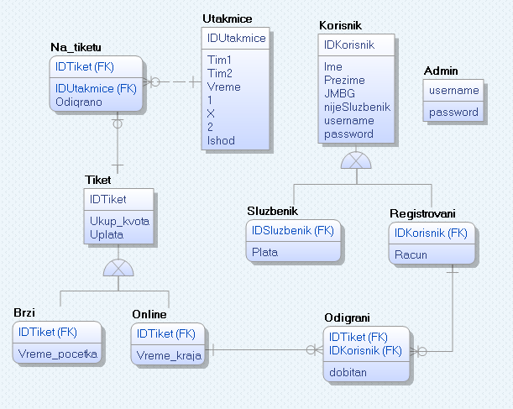

2.2 Šema relacione baze podataka

ADMIN (username, password)
KORISNIK (IDKorisnik, Ime, Prezime, JMBG, nijeSluzbenik, username, password)
SLUZBENIK (IDKorisnik, Plata)
REGISTROVANI (IDKorisnik, Racun)
TIKET (IDTiket, Ukup_kvota, Uplata)
ONLINE (IDTiket, Vreme_kraja)
BRZI (IDTiket, Vreme_pocetka)
UTAKMICE (IDUtakmice, Tim1, Tim2, Vreme, 1, X, 2, Ishod)
NA_TIKETU (IDTiket, IDUtakmice, Odigrano)
ODIGRANI (IDTiket, IDKorisnik, dobitan)

3. Tabele

3.1 KORISNIK
Sadrži podatke o korisniku NachosBet-a.

Name | Datatype | Is PK | Is FK | Is NULL
IDKorisnik | uniqueid | Yes | No | No
Ime | varchar(20) | No | No | No
Prezime | varchar(20) | No | No | No
JMBG | char(13) | No | No | No
nijeSluzbenik | bit | No | No | No
username | varchar(20) | No | No | No
password | varchar(20) | No | No | No

3.2 SLUZBENIK
Sadrži podatke o službeniku, zaposlenom u NachosBet-u.

Name | Datatype | Is PK | Is FK | Is NULL
IDKorisnik | uniqueid | Yes | Yes | No
Plata | integer | No | No | Yes

3.3 REGISTROVANI
Sadrži podatke o registrovanom korisniku. Polje ''Racun'' predstavlja korisnikova raspoloživa sredstva.

Name | Datatype | Is PK | Is FK | Is NULL
IDKorisnik | uniqueid | Yes | Yes | No
Racun | integer | No | No | Yes

TIKET
Sadrži podatke o odigranom tiketu. Polje ''Uplata'' se popunjava po želji korisnika, ''Ukup_kvota'' se računa kao proizvod pojedinačnih kvota odigranih utakmica.

Name | Datatype | Is PK | Is FK | Is NULL
IDTiket | uniqueid | Yes | No | No
Ukup_kvota | float | No | No | No
Uplata | integer | No | No | No

BRZI
Sadrži vreme početka prve (ili jedine) utakmice na tiketu.

Name | Datatype | Is PK | Is FK | Is NULL
IDTiket | uniqueid | Yes | Yes | No
Vreme_pocetka | datetime | No | No | No

ONLINE
Sadrži vreme kraja poslednje (ili jedine) utakmice na tiketu.

Name | Datatype | Is PK | Is FK | Is NULL
IDTiket | uniqueid | Yes | Yes | No
Vreme_kraja | datetime | No | No | No

UTAKMICE
Sadrži nazive timova koji igraju utakmicu, vreme početka utakmice, kvote za klađenje na opcije ''1'', ''2'' ili ''X'', kao i ''Ishod'' koji predstavlja konačni ishod utakmice, i on se upisuje naknadno.

Name | Datatype | Is PK | Is FK | Is NULL
IDUtakmice | uniqueid | Yes | No | No
Tim1 | varchar(20) | No | No | No
Tim2 | varchar(20) | No | No | No
Vreme | datetime | No | No | No
1 | float | No | No | No
X | float | No | No | No
2 | float | No | No | No
Ishod | char | No | No | Yes

NA_TIKETU
Sadrži podatke o svim utakmicama koje su odigrane na nekom tiketu. Kolona ''Odigrano'' čuva podatak o opciji na koju se korisnik kladio za neku određenu utakmicu.

Name | Datatype | Is PK | Is FK | Is NULL
IDTiket | uniqueid | Yes | Yes | No
IDUtakmice | uniqueid | No | Yes | No
Odigrano | char | No | No | Yes

ODIGRANI
Sadrži podatke o svim odigranim tiketima nekog korisnika. Kolona ''dobitan'' govori da li je tiket dobitan ili ne.

Name | Datatype | Is PK | Is FK | Is NULL
IDKorisnik | uniqueid | Yes | Yes | No
IDTiket | uniqueid | Yes | Yes | No
dobitan | bit | No | No | Yes

ADMIN
Sadrži podatke neophodne za autorizaciju administratora.

Name | Datatype | Is PK | Is FK | Is NULL
Username | varchar(20) | Yes | No | No
Password | varchar(20) | No | No | No

